Arduino 入门到精通
实验 一：让Arduino 说出 Hello World
1、Hello World！
首先先来练习一个不需要其他辅助元件，只需要一块Arduino 和一根下载线的简单实验，让我们的Arduino 说出“Hello World！”，这是一个让Arduino 和PC 机通信的实验，这也是一个入门试验，希望可以带领大家进入Arduino 的世界。
2、实验用到的电子原件，及电子模块：
1.Arduino板 1个
2.USB 数据线
Arduino 控制器 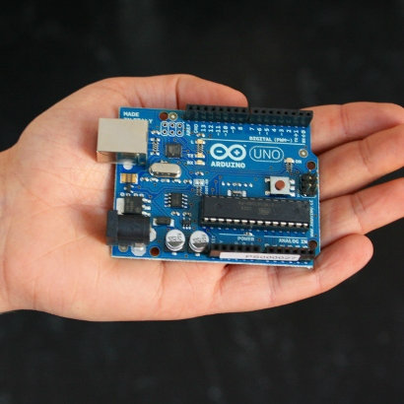
USB 下载线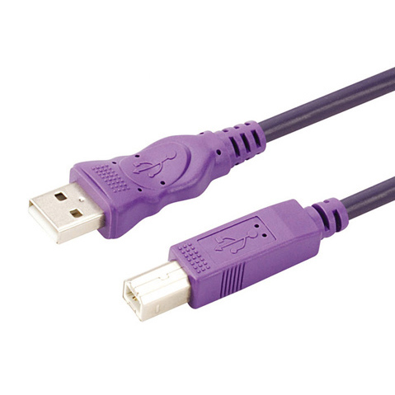
我们按照上面所讲的将Arduino 的驱动安装好后，我们打开Arduino 的软件，编写一段程序让Arduino 接受到我们发的指令就显示“Hello World！”字符串，当然您也可以让Arduino 不用接受任何指令就直接不断回显“Hello World！”，其实很简单，一条
if（）语句就可以让你的Arduino 听从你的指令了，我们再借用一下Arduino 自带的数字13 口LED，让Arduino 接受到指令时LED 闪烁一下，再显示“Hello World！”
3.下面给大家一段参考程序。
//////////////////////////////////////////////////////////
int val;//定义变量val
int ledpin=13;//定义数字接口13
void setup()
{
Serial.begin(9600);//设置波特率为9600，这里要跟软件设置相一致。当接入特定设备（如：蓝牙）时，我们也要跟其他设备的波特率达到一致。
pinMode(ledpin,OUTPUT);//设置数字13 口为输出接口，Arduino 上我们用到的I/O 口都要进行类似这样的定义。
}
void loop()
{
val=Serial.read();//读取PC 机发送给Arduino 的指令或字符，并将该指令或字符赋给val
if(val=='R')//判断接收到的指令或字符是否是“R”。
{ //如果接收到的是“R”字符
digitalWrite(ledpin,HIGH);//点亮数字13 口LED。
delay(500);
digitalWrite(ledpin,LOW);//熄灭数字13 口LED
delay(500);
Serial.println("Hello World!");//显示“Hello World！”字符串
}
}
////////////////////////////////////////////////////////////////
实验结果，截图。
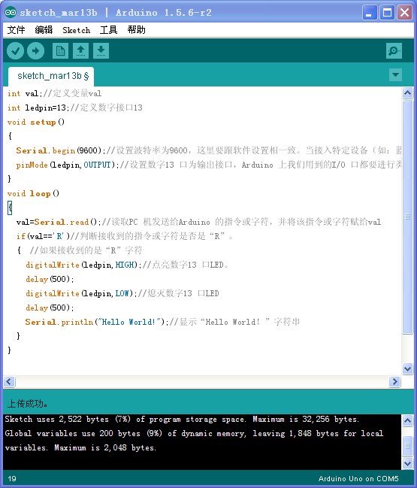
点击 工具 下的 串口监视器
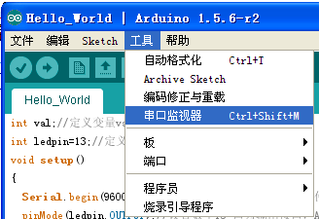
输入 R
LED灯会闪一下；
会收到来自Arduino的信息Hello World
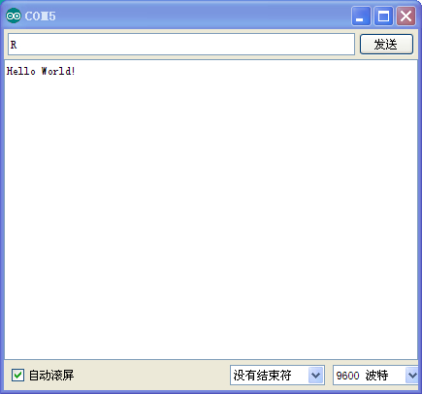
实验结束。
注意事项：COM端口要选对，不然接收不到数据，下图是COM端口选择
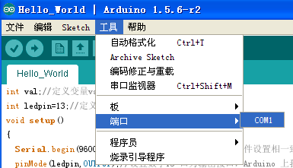
端口选择正确后，实验很容易就OK啦。

